Отчёт
о проделанной работе с сентября 2017года по октябрь 2018 год депутата Думы Ипатовского городского округа Ставропольского края
Беловицкого Эдуарда Васильевича

Уважаемые жители!

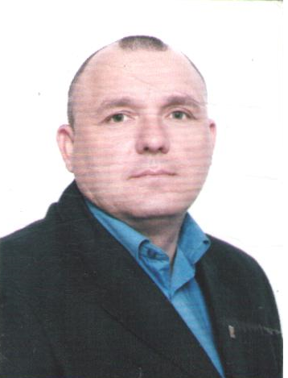
Я, Беловицкий Эдуард Васильевич, депутат Думы Ипатовского городского округа Ставропольского края по одномандатному избирательному округу №14, осуществляю свои полномочия на непостоянной основе и информирую о своей работе в соответствии с Уставом Ипатовского городского округа. В Думе Ипатовского городского округа Ставропольского края я являюсь членом комитета по социальным вопросам, вопросам образования, науки, культуры и спорта, молодежной политике, средствам массовой информации и фракции «Единая Россия».
В отчетном периоде участвовал в работе 14 заседаний Думы Ипатовского городского округа Ставропольского края; на которых было рассмотрено более 200 вопросов. Участвовал в 4заседаниях комитета по социальным вопросам, вопросам образования, науки, культуры и спорта, молодежной политике, средствам массовой информации, на заседаниях которого определялся перечень вопросов, необходимых для рассмотрения Думой. Участвовал в 4 заседаниях других профильных комитетов Думы Ипатовского городского округа; также принимал участие в публичных слушаниях.
Пользуясь правом осуществления полномочий депутата, мною направлены ходатайства в сельхозпредприятие ООО «Ставропольское Руно» об оказании спонсорской помощи в виде выделения транспорта для работы на общественном субботнике- уборки территории кладбища в пос. Советское Руно.
Неоднократно принимал участие в праздничных и спортивных мероприятиях, общегородских субботниках, а также благотворительных акциях (Новогодние поздравления жителей, митинг 9 мая в честь Дня Победы, последний звонок, день защиты детей, день пожилого человека, а также поздравления долгожителе и юбиляров поселка (9 человек).
Мною осуществлялась помощь в проведении таких мероприятий, как День пожилого человека совместно с Советскорунным территориальным отделом по работе с населением.
Согласно утвержденных графиков, мною проведено 7 приемов жителей по одномандатному избирательному округу № 14.
Основные вопросы, волнующие жителей это проблемы ЖКХ, вывоз мусора, уличное освещение.
Из них решено:
положительно – 7
Даны разъяснения – 7
Находятся в работе –0.
Принимал участие в заслушивании отчета главы Ипатовского городского округа Ставропольского края о результатах деятельности администрации Ипатовского муниципального района Ставропольского края за прошедший год и информации руководителей государственных учреждений, находящихся на территории района, о работе этих учреждений.
За отчетный период мною проведено 2 встречи с жителями избирательного округа в пос. Советское Руно и пос. Двуречном.
Проведены беседы с населением по участию в программе местные инициативы, в 2018 году Советскорунный территориальный отдел прошел конкурсный отбор и получил субсидию на приобретение илососной машины для чистки колодцев.
30 сентября 2018года участвовал в открытом приёме граждан, на котором присутствовали начальник Советскорунного территориального отдела по работе с населением Наконченый А.В., помощник депутата Думы Ставропольского края Новопашина Н.О., депутат Думы Ипатовского городского округа СК Тертышникова А.Н., главный специалист отдела Клинтух С.И.
В 2018 году совместно с Советскорунным территориальным отделам по работе с населением проведена работа:
- по ремонту участка автомобильной дороги по ул. Почтовой в асфальтовом исполнении, а также установки дорожных знаков и мест посадки пассажиров;
- по замене светильников уличного освещения, в количестве 7 штук;
- за счет спонсорских средств ООО «Ставропольское Руно» для населения приобретен автомобиль скорой помощи, установлен новый забор на кладбище;
- проведен подомовой обход населения с целью оповещения о переходе на цифровое телевидение.
- на мемориале «Погибшим войнам Совруновцем» высажены саженцы деревьев, в количестве 26штук;
- поданы заявки на участие в программе «Развитее сельских территорий» установка комплексной спортивной площадки.
- проведена работа по подготовке ПСД для ремонта улицы Больничной.
На данный момент в планах на 2019год запланировано:
1.Ремонт дороги по ул. Строительной, Западной в щебеночном исполнении.
2.Благоустройство стелы «Я люблю Совруно».
3.Благоустройство Центральной площади (установка лавочек, урны).
4.Приобретение и установка детской игровой площадки по ул. Больничной.
5.Ремонт тротуарной дорожки по ул. Южной асфальтовом исполнении.
6. Проведение общественных субботников на территории.

С Уважением,
депутат Думы Ипатовского городского округа
Беловицкий Э.В.

